**De Creatiespiraal**

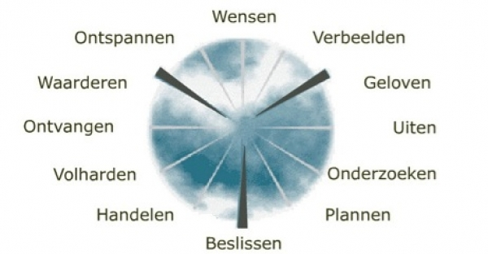

*Zoals de bloesem in de lente een voorbode is van het fruit in de zomer, zo zijn wensen en verlangens van mensen een voorbode van hetgeen ze later kunnen realiseren. Zoals fruitbomen over precies die kwaliteiten beschikken die ze in staat stellen de eigen fruitsoort te creëren, zo beschikken mensen over precies die kwaliteiten die ze nodig hebben om hun eigen wensen en verlangens te kunnen realiseren. Zoals er in de natuur een vaste route is van bloesem naar vrucht en van zaad naar oogst, zo is er in de natuur ook een welbepaalde weg van wens naar werkelijkheid. Marinus Knoope beschrijft deze weg in twaalf stappen:*

**Welke fases zijn voor jou ‘appeltje eitje’?**

**Welke fases zijn voor jou moeilijk, waarin loop je vaak vast?**

**Waar ben je nu in jouw proces?**

**Wat heb je dan nu te doen?**